Trường TH Tây Hưng  Họ tên:..............................  Lớp:..................................  Số BD:........ Phòng.......... | KIỂM TRA THÁNG 12  MÔN TOÁN - LỚP 1  Năm học 2025 - 2026  Thời gian: 40 phút  (Không kể thời gian giao đề) | GT1 Kí | SỐ PHÁCH:
 |  | GT2 Kí | SỐ PHÁCH:

Điểm | Lời nhận xét | Chữ kí GK 1 | Chữ kí GK 2 | SỐ PHÁCH:
I.Phần trắc nghiệm (5 điểm):
Câu 1: Khoanh vào số nhỏ nhất.
A. 2 B. 6 C. 5 D. 3
Câu 2: Khoanh vào số lớn nhất.
A. 5 B. 9 C. 6 D. 7
Câu 3. Số lớn nhất có một chữ số:
A.6 B.7 C. 8 D.9
Câu 4. Số cần điền tiếp vào dãy số 4, ….., 6,…., 8 là:
A. 5, 6 B. 5, 7 C. 6,7 D.8,9
Câu 5: Kết quả của phép tính 4 + 3 là:
A. 6 B. 7 C. 8 D. 9
Câu 6: Kết quả của phép tính 9 - 3 là:
A. 4 B. 6 C. 3 D. 5
Câu 7: Từ số 5 đến số 10 có tất cả mấy số ?
A. 6 số B.7 số C. 5 số C. 8 số

Câu 8: 7 > …. > 5 Số thích hợp điền vào chỗ chấm là :

A. 7 B. 5 C. 9 D .6

Câu 9. Nhà Hà có 6 con gà, mẹ bán đi 2 con.Hỏi nhà Hà còn lại mấy con gà?
A. 5 con B. 4 con C . 3 con D. 2 con
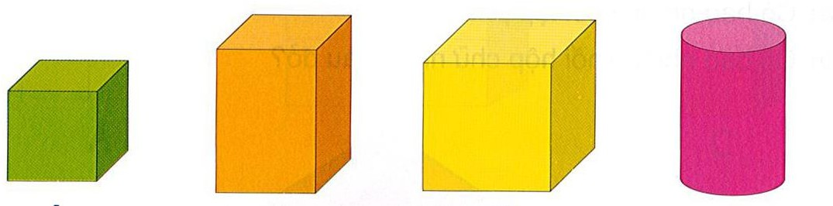
Câu 10. Có mấy khối lập phương

A. 3 B. 2 C. 1 D .4

II.Phần tự luận (5 điểm):
Bài 1: Viết các số ; 8; 2; 3 ; 1.

a/ Theo thứ tự từ bé đến lớn:………………………………….

b/ Theo thứ tự từ lớn đến bé……………………………………

Bài 2: Tính .
6 + 3 = | ....... | 2 + 6 = ....... | 2 + 3 = .......
8 – 2 = | ....... | 7 – 7 = ....... | 10 - 2 = .......
7 + 1 = | ....... | 3 + 1 = ....... | 9 - 6 = .......
8 – 8 = | .... | 8 – 3 = ....... | 3 + 7 = .......
Bài 3: Điền > < =
4 | 6 | 9 | 7
3 | 2 | 5 | 5

Bài 4: Tính
6 + 1 – 3 = … 8 – 1 – 1 = …. 2 + 2 + 2 = …….. 8 – 0 + 2= …..

Bài 5 : Điền số thích hợp vào chỗ trống:
3 + 2 + ☐ = 10 | 9 - 6 + ☐ = 5

Bài 6: Viết phép tính thích hợp:

